附件1：
台灣氣喘暨過敏疾病衛教學會 2023年世界氣喘日年會
日期：2023.5.7(日) 8:30-16:30
地點：中華經濟研究院蔣碩傑國際會議廳
地址：台北市大安區長興街75號
課程表：
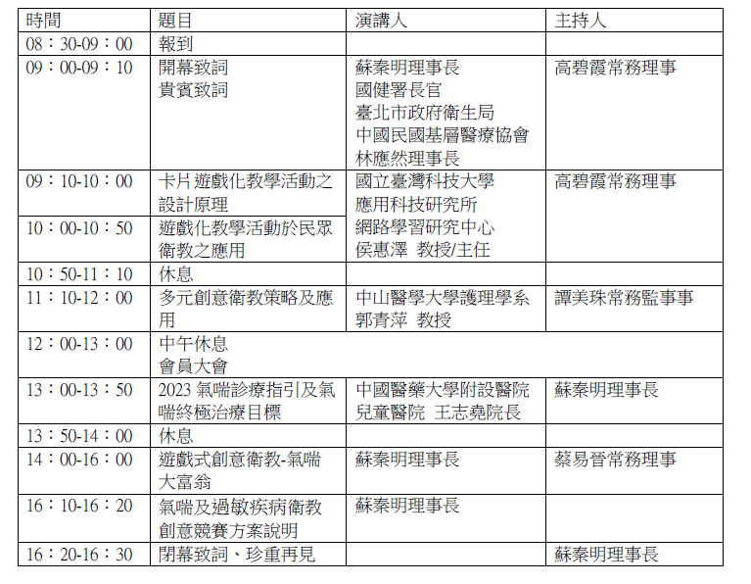

附件1：
112年度「長期照顧專業培訓人員Level 3」-台北場
時間：8/12、13、19
地點：台北榮總-臺北市北投區石牌路二段201號
課程表：
